厦门技师学院毕业生宣传品及校庆宣传品定制项目报价表

为庆祝毕业生及进行校庆宣传，我校系采购外观定制的品牌充电宝2000台，采购物品及参数要求如下：

一、采购物品：
采购响应供应商可从以下三个品牌型号进行选择，并按照相应的定制方案进行定制：
- 小米移动电源NDY-N2-AN
定制方案：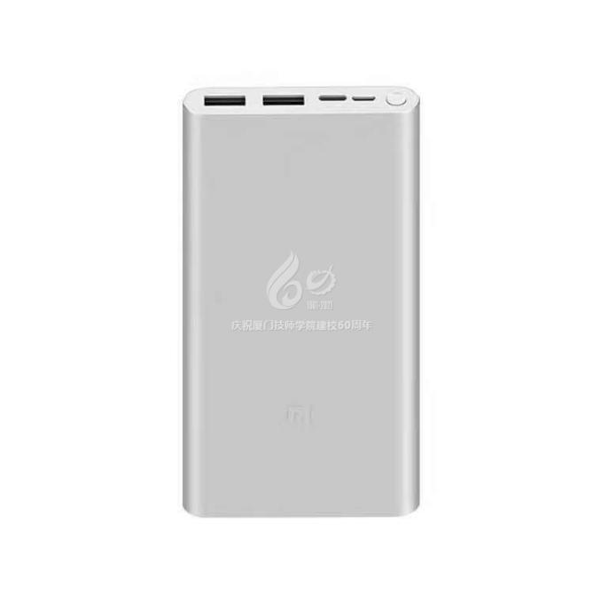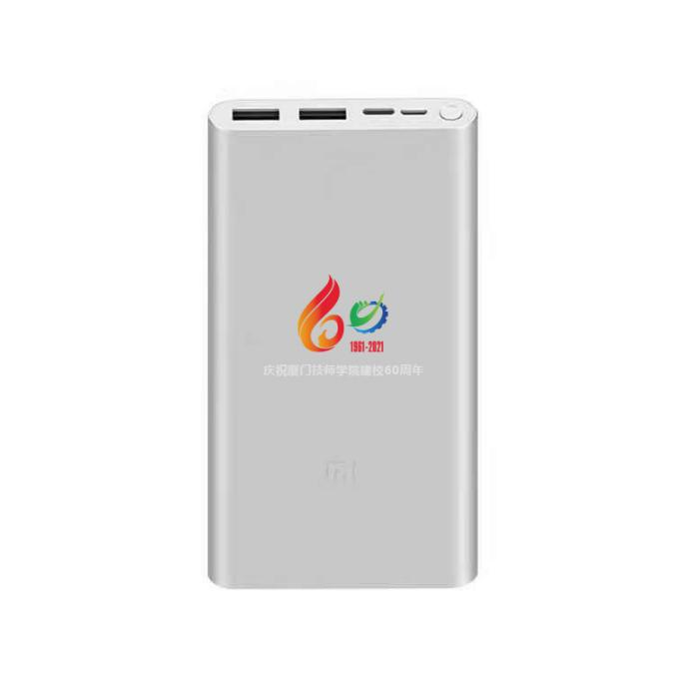
- 小米移动电源3（快充版）PLM13ZM
定制方案：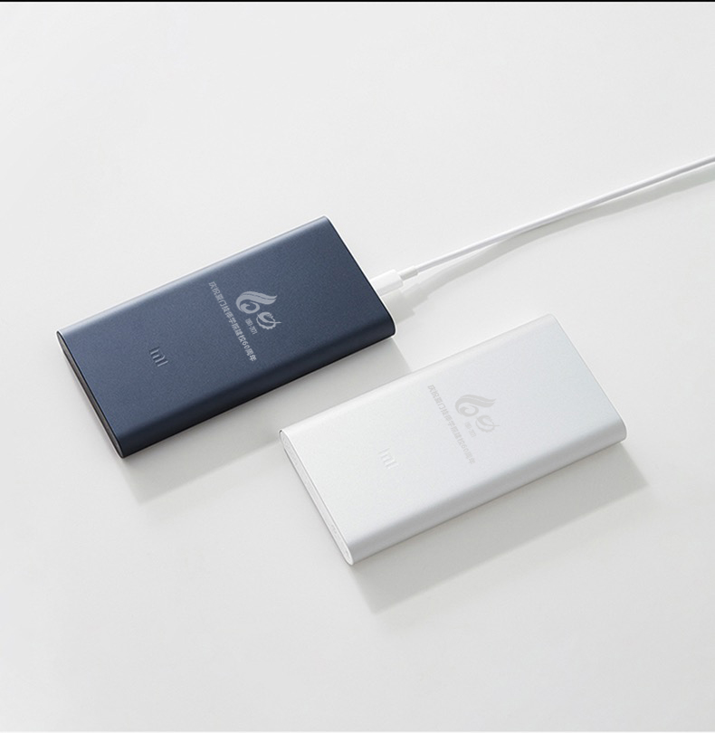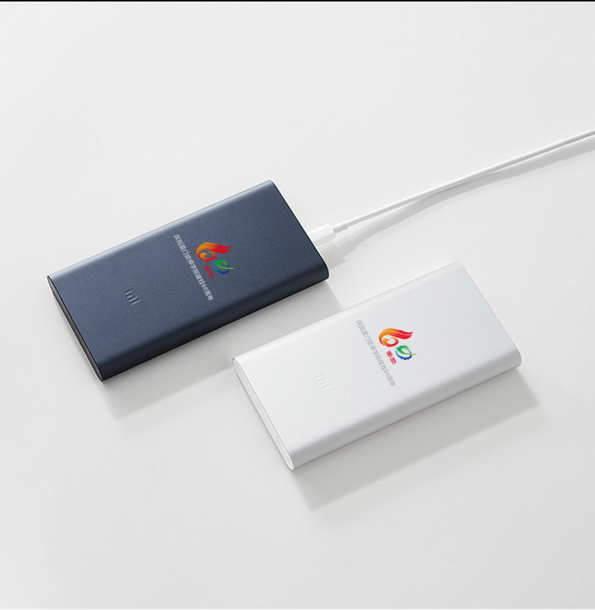
- 罗马仕A10
定制方案：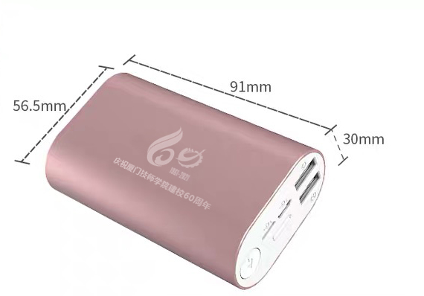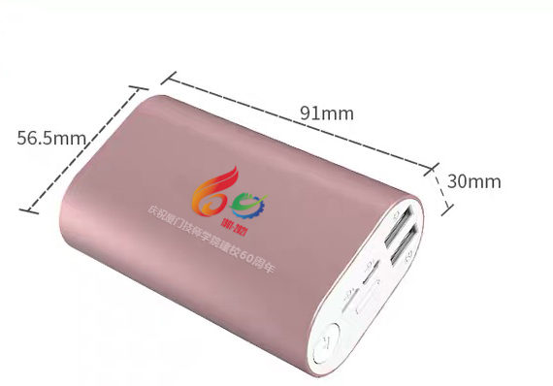

序号 | 物品名称 | 品牌规格型号（从指定品牌型号中三选一） |  | 数量 | 单价(元) | 总金额（元）
1 | 充电宝 |  |  | 2000套
2 | 定制费用 |  |  | 2000套
合计总金额（元）
注：1、本次报价控制价为：170000元，供应商需严格按照项目报价表中的货物及要求进行供货。
- 供应商应视为此次报价为此项目的所有费用，其他所有费用由供应商承担，请知悉！

采购响应供应商全称（加盖公章）：
联系人：
联系方式：
日 期：

